西安电子科技大学

《数据库原理》 课程实验报告

网络与信息安全 学院 2318039 班
成 绩

姓名 魏朝旭 学号 23009201082
同作者

实验日期 2025 年 4 月 17 日

指导教师评语：

指导教师：
年 月 日

实验课练习2
- 实验目的
1.掌握数据库的创建与管理模式： 本次实验的首要目的是使学生熟悉数据库的创建、配置和管理过程。通过亲手创建名为 mydatabase 加各自学号的数据库，并在其中创建 myschema 模式，学生将理解数据库和模式在实际数据库架构中的作用和意义。此外，通过设置当前模式的操作，学生将学会如何在不同的数据库模式之间切换，以进行后续的数据操作和管理。
2.理解数据完整性的重要性和实现方式： 实验的另一个目的是通过对 Students 和 Courses 两个数据表的定义，让学生理解数据完整性的概念，包括实体完整性、参照完整性和用户定义完整性。通过定义表的约束条件，如主键、唯一性约束、外键约束以及 CHECK 子句，学生将学会如何确保数据库中数据的准确性和一致性。

二、实验原理
- 数据库架构原理： 数据库由多个组成部分构成，包括数据库本身、模式和表。数据库是物理存储数据的容器，而模式则是数据库中的一个逻辑结构，包含了一组表。理解数据库和模式的概念对于进行有效的数据管理和操作至关重要。
- 数据完整性原理： 数据完整性是数据库管理系统中的核心原则，确保数据的准确性和一致性。实体完整性通常通过主键来实现；参照完整性通过外键约束来维护；用户定义完整性则是通过 CHECK 约束来保证数据符合特定的业务规则。
- SQL语言原理： SQL是用于管理和操作关系型数据库的标准语言。它包括数据查询（SELECT）、数据操作（INSERT、UPDATE、DELETE）、数据定义（CREATE、ALTER、DROP）等多个部分，是进行数据库操作的基础。
- 索引原理： 索引是提高数据库查询性能的重要工具。通过为表中的一列或多列创建索引，可以加快数据检索速度，优化查询性能。

三、实验步骤
1. 创建一个数据库，数据库名称为mydatabase+各自学号（如mydatabase20120111），然后在此数据库中创建schema，并采用命令设置当前模式为新创建的模式
创建名为mydatabase22049200502的数据库
CREATE DATABASE mydatabase22049200502;

数据库创建完成。
在此数据库中创建myschema，并设置当前模式为新创建的模式
CREATE SCHEMA myschema;
SET SCHEMA myschema;
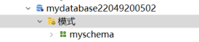
模式创建并设置完成。
2. 建立两个新的数据表，带实体完整性约束、参照完整性约束、用户定义完整性约束、check 子句、命名check子句
CREATE TABLE myschema.Students (
StudentID INT AUTO_INCREMENT,
StudentName VARCHAR(100) NOT NULL,
EnrollmentYear INT NOT NULL,
Email VARCHAR(255) UNIQUE NOT NULL,
CONSTRAINT PK_Student PRIMARY KEY (StudentID), -- 实体完整性约束
CONSTRAINT CK_Email CHECK (Email LIKE '%@%.%'), -- 用户定义完整性约束
CONSTRAINT CK_EnrollmentYear CHECK (EnrollmentYear >= 2000 AND EnrollmentYear <= 2024) -- check子句
);

CREATE TABLE myschema.Courses (
CourseID INT AUTO_INCREMENT,
CourseName VARCHAR(100) NOT NULL,
TeacherID INT,
Credits INT CHECK (Credits > 0 AND Credits < 10), -- check子句
CONSTRAINT PK_Course PRIMARY KEY (CourseID), -- 实体完整性约束
CONSTRAINT UQ_Course UNIQUE (CourseName), -- 用户定义完整性约束
CONSTRAINT CK_Credits CHECK (Credits > 0 AND Credits < 10), -- 命名CHECK子句
CONSTRAINT FK_Teacher FOREIGN KEY (TeacherID) REFERENCES Teachers(TeacherID) -- 参照完整性约束
);
利用上面这两段代码，在myschema下面创造了两个满足要求的表，分别叫Students和Courses

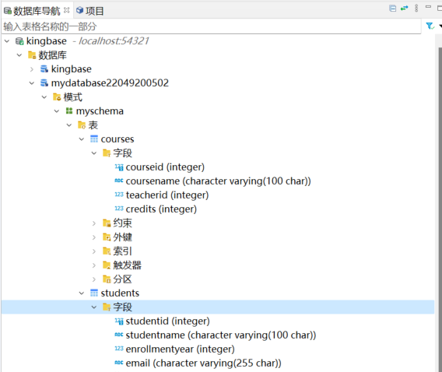

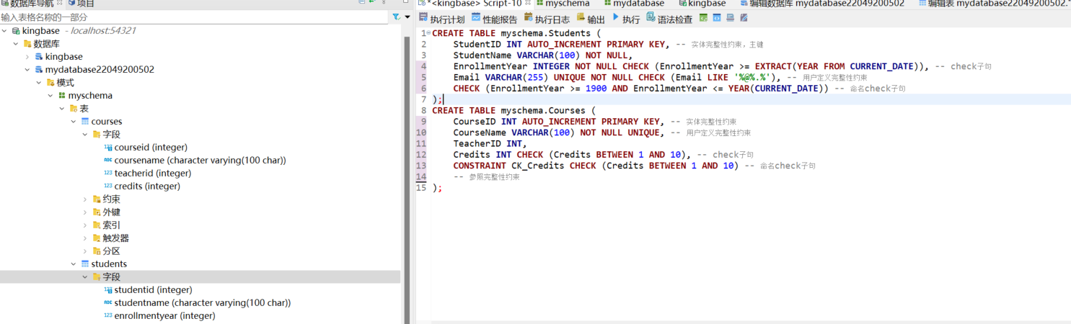

3 插入数据到上述新建的数据表中
先给courses插入数据：
INSERT INTO myschema.Courses (CourseName, TeacherID, Credits)
VALUES ('数学', 1, 5);

此条成功插入
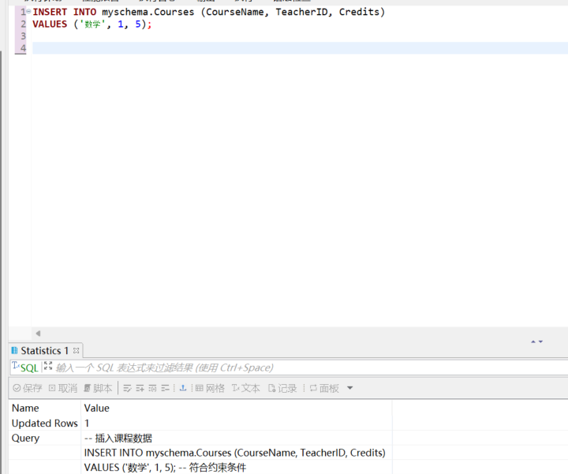
当插入
VALUES ('数学', 3, 3);
的时候，由于前面有数学了导致冲突
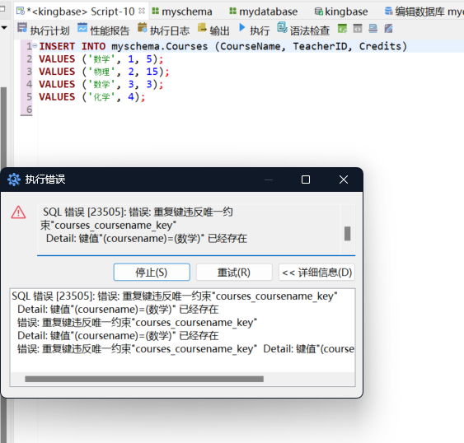
VALUES ('物理', 2, 15);
此条也不行，因为学分超过了范围，违反了check约束

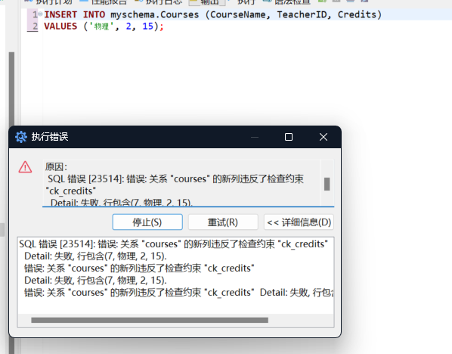
VALUES ('化学', 4);
指定字段数多余表达式，也不行
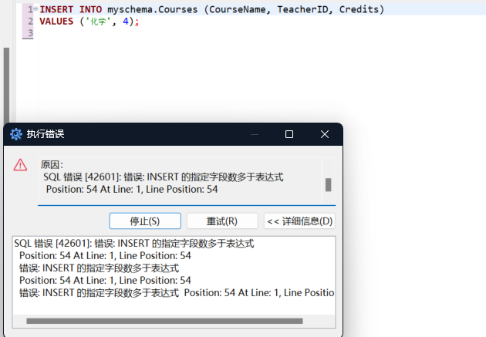
给students表插入数据时：
INSERT INTO myschema.Students (StudentName, EnrollmentYear, Email)
VALUES ('John Doe', 2020, 'john.doe@example.com');
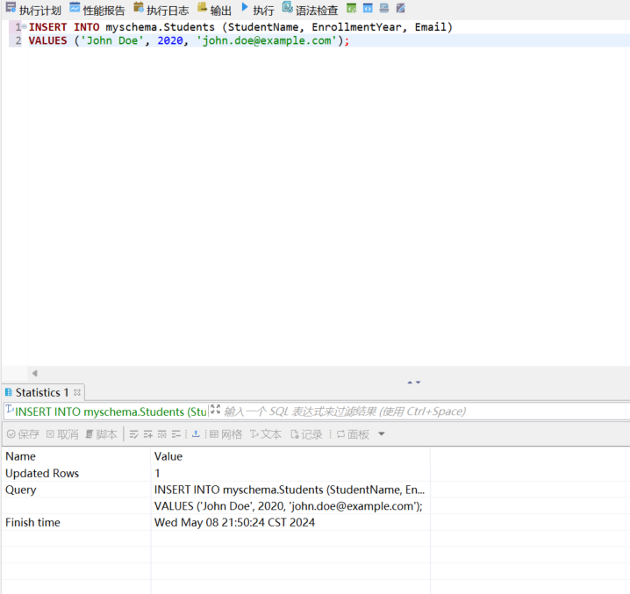

成功插入上面的数据
INSERT INTO myschema.Students (StudentName, EnrollmentYear, Email)
VALUES (NULL, 2020, 'john.doe@example.com');
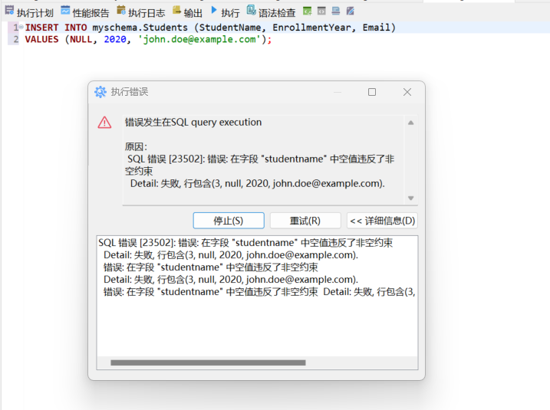
上面的数据违反了非空约束。
INSERT INTO myschema.Students (StudentName, EnrollmentYear, Email)
VALUES ('Jane Smith', 2021, 'john.doe@example.com');
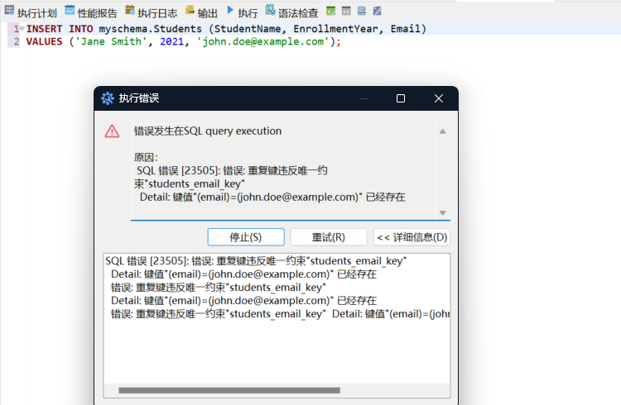
邮箱重复，违反了唯一约束，插入失败
INSERT INTO myschema.Students (StudentName, EnrollmentYear, Email)
VALUES ('Jane Smith', 2021, 'janesmithexample.com');
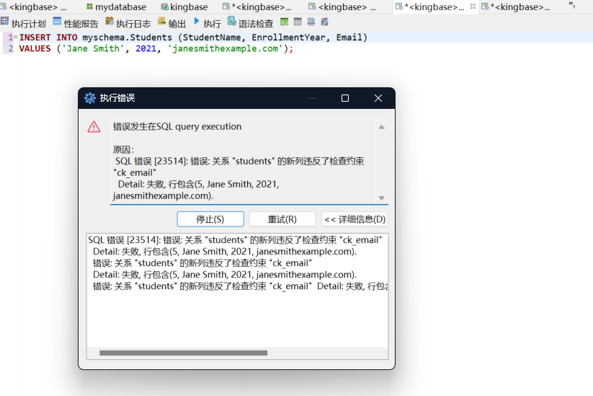
违反了用户定义完整性约束，邮箱格式不正确
INSERT INTO myschema.Students (StudentName, EnrollmentYear, Email)
VALUES ('Jane Smith', 1850, 'jane.smith@example.com');
违反了check约束
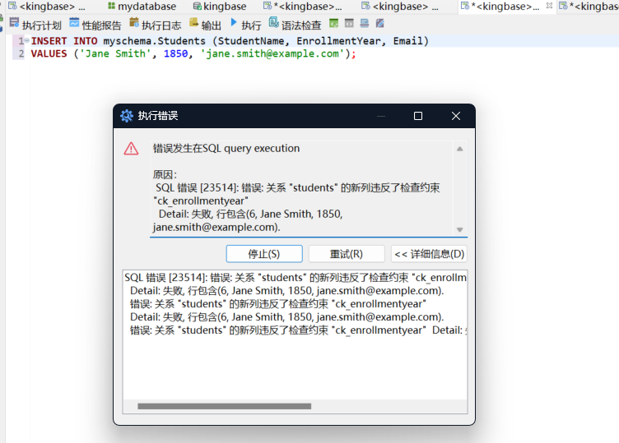

最后，我插入了以下数据为了后面的查询：
INSERT INTO myschema.Students (StudentName, EnrollmentYear, Email)
VALUES
('Alice Smith', 2019, 'alice.smith@example.com'),
('Bob Johnson', 2020, 'bob.johnson@example.edu'),
('Charlie Brown', 2018, 'charlie.brown@example.net');
INSERT INTO myschema.Courses (CourseName, TeacherID, Credits)
VALUES
('Biology 101', 1, 3),
('Mathematics 202', 2, 4),
('History 301', 3, 3);

我还创建了一个新的表用来联系之前的两个表
CREATE TABLE myschema.Enrollments (
EnrollmentID INT AUTO_INCREMENT,
StudentID INT,
CourseID INT,
CONSTRAINT PK_Enrollment PRIMARY KEY (EnrollmentID), -- 实体完整性约束
CONSTRAINT FK_Student FOREIGN KEY (StudentID) REFERENCES Students(StudentID), -- 参照完整性约束
CONSTRAINT FK_Course FOREIGN KEY (CourseID) REFERENCES Courses(CourseID) -- 参照完整性约束
);
INSERT INTO myschema.Enrollments (StudentID, CourseID)
VALUES
(1, 1),
(2, 2),
(3, 1),
(1, 2);

4. 设计一个嵌套查询的SQL，查询
SELECT CourseName,
(SELECT COUNT(*) FROM myschema.Enrollments WHERE Enrollments.CourseID = Courses.CourseID) AS StudentCount
FROM myschema.Courses;

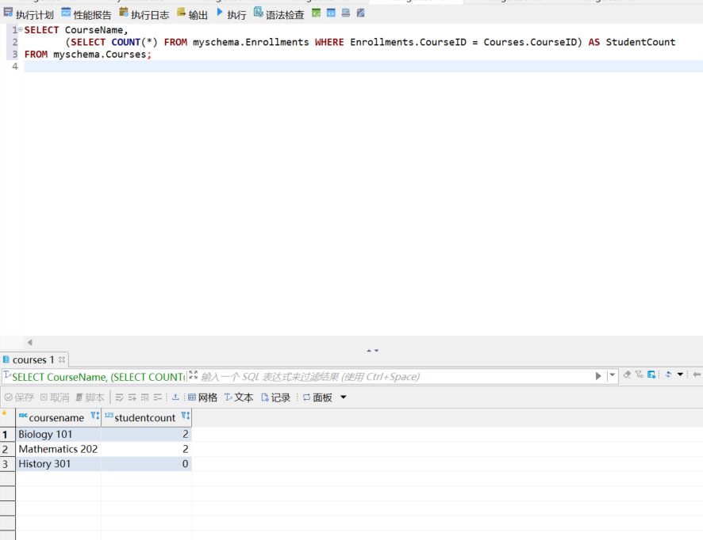
正确输出结果，查询成功，前两个课各有两人，第三个0人。

5．设计一个集合查询的SQL，查询

SELECT StudentName AS Name FROM myschema.Students
UNION
SELECT CourseName FROM myschema.Courses;

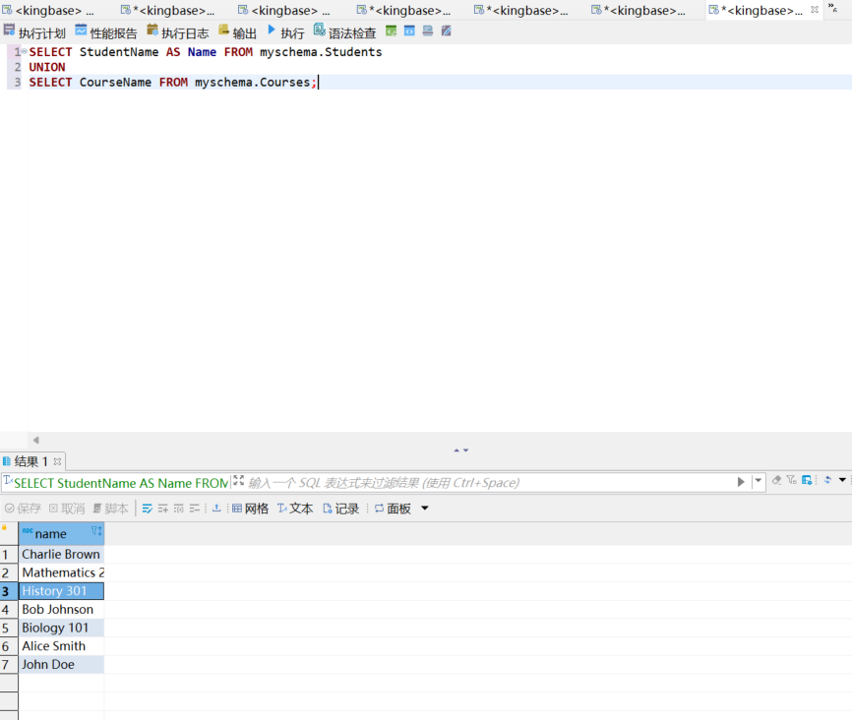
输出了课程名和学生名的集合
6.给某一个表格创建索引
我给students表格创建了索引
CREATE INDEX idx_email
ON myschema.Students (Email);
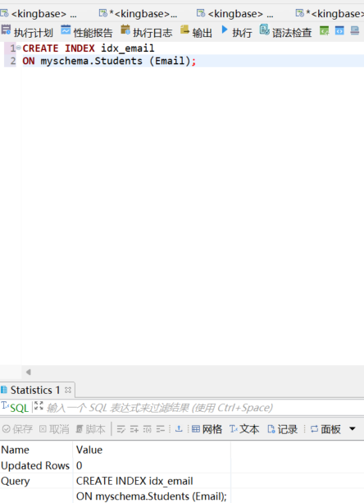
创建索引成功。
7. 从一张表中查询合适的数据，插入到另外一张表中。
INSERT INTO myschema.Courses (CourseName, TeacherID, Credits)
SELECT CONCAT('Course for ', StudentName) AS NewCourseName, NULL, 3
FROM myschema.Students
WHERE NOT EXISTS (
SELECT 1 FROM myschema.Courses c WHERE c.CourseName = CONCAT('Course for ', Students.StudentName)
);
运行成功
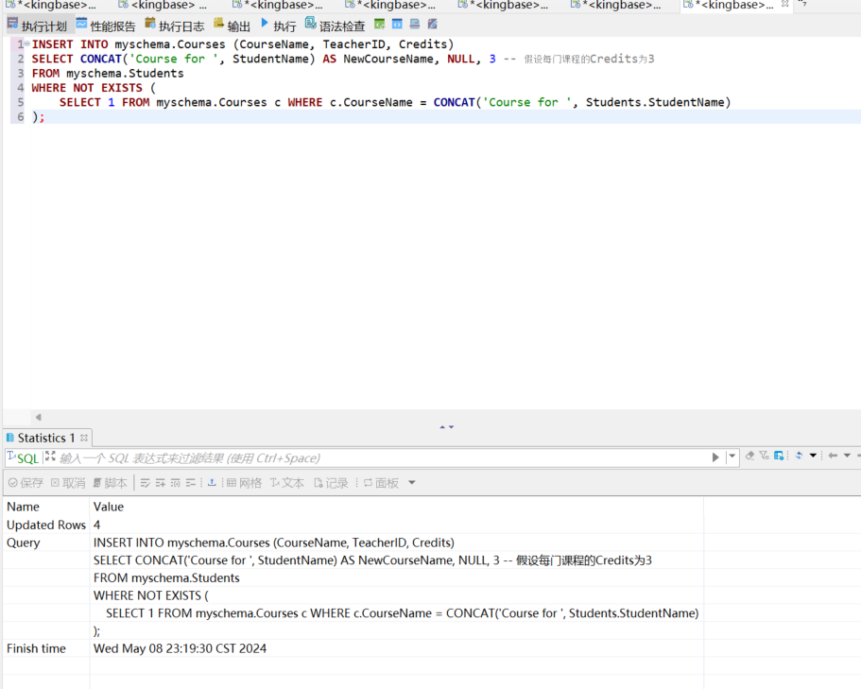

8. .带where条件删除某些数据行、删除表格
删除某行：DELETE FROM myschema.Students
WHERE studentid = 7;
删除表格：DROP TABLE myschema.Students;
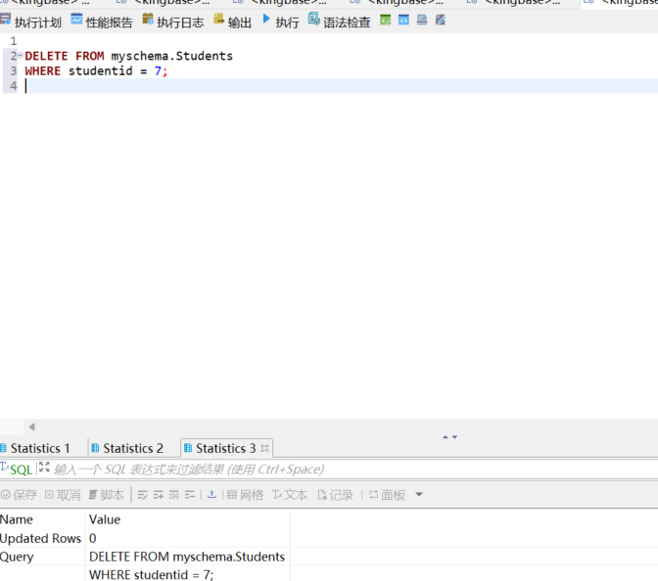删除行运行成功
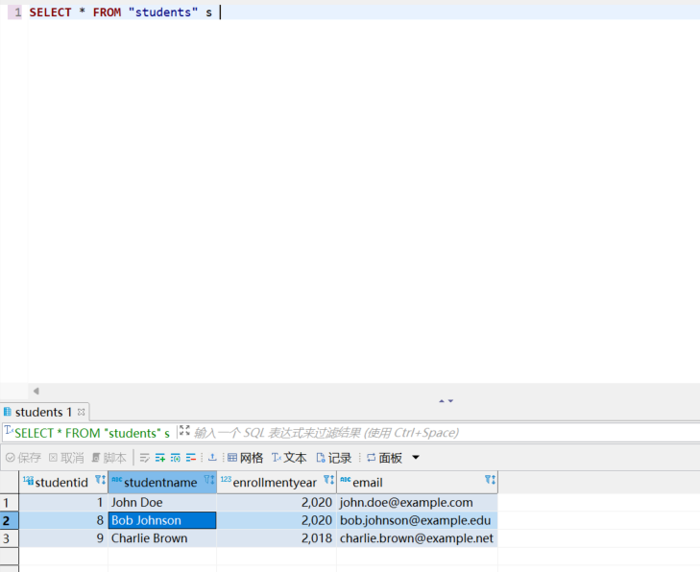
查询不到id=7的那行了。

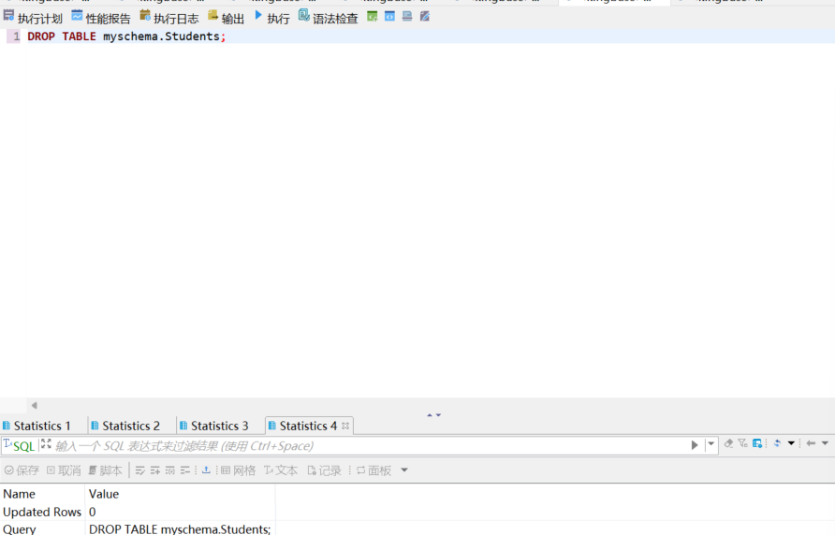
删除表格成功
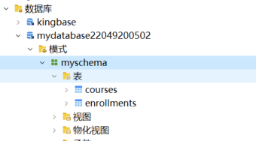
目录下没有students表了，已经把students那个表成功删除了
9.更新某些数值记录
UPDATE myschema.Courses
SET Credits = 5
WHERE CourseName = 'Biology 101';
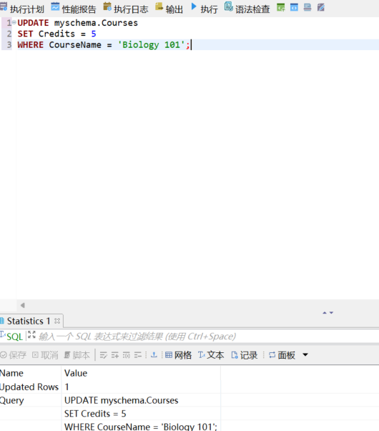
运行成功后
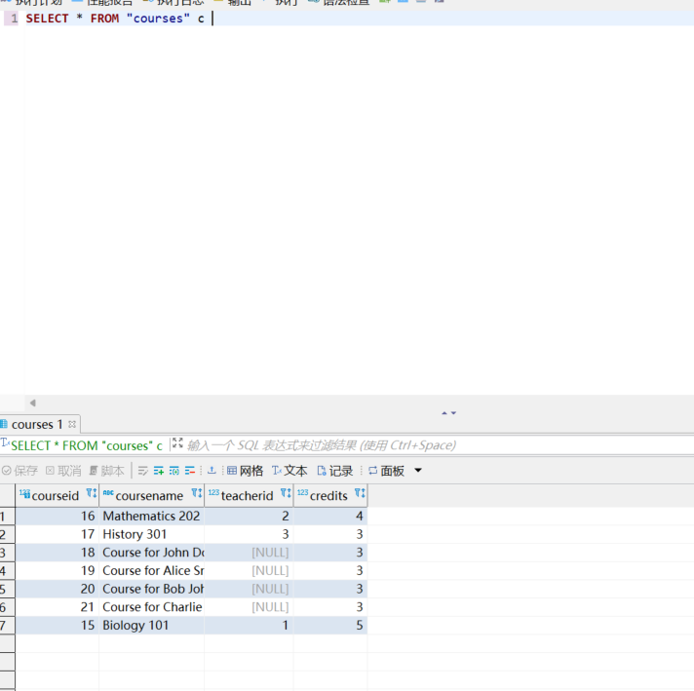
可以看到最后一行这个科目的学分credits被改成了5分

四、实验总结
在本次实验中，我们通过一系列具体的操作任务，深入体验了数据库的创建、管理和维护过程。实验中，我们首先创建了个人专属的数据库和模式，随后通过定义 Students 和 Courses 两个数据表，学习了如何实现实体完整性、参照完整性和用户定义完整性，这些操作加深了我们对数据完整性概念的理解。此外，实验中的SQL语句设计，如嵌套查询和集合查询，提升了我们运用SQL语言进行复杂数据操作的能力。 我们还探索了索引的创建，体会到了索引对数据库查询性能的显著影响。通过将数据从 Students 表查询并插入到 Courses 表的操作，我们学习了如何利用数据库的查询功能来简化数据管理和迁移工作。同时，我们也掌握了如何根据条件删除数据行和整个数据表，以及如何更新表中的数值记录，这些技能对于数据库的日常维护至关重要。 通过本次实验，我们不仅掌握了数据库的基础知识和操作技能，而且提高了解决实际数据库问题的能力。

